绝密 启用前
2013年普通高等学校招生全国统一考试（四川卷）
数 学（理工类）
本试题卷分第Ⅰ卷（选择题）和第Ⅱ卷（非选择题）．第Ⅰ卷1至2页，第Ⅱ卷3至4页，共4页．考生作答时，须将答案答在答题卡上，在本试题卷、草稿纸上大题无效．满分150分．考试时间120分钟．考试结束后，将本试题卷和答题卡上一并交回．
第Ⅰ卷 （选择题 共50分）
注意事项：
必须使用2B铅笔在答题卡上将所选答案对应的标号涂黑．
一、选择题：本大题共10小题，每小题5分，共50分．在每小题给出的四个选项中，只有一个是符合题目要求的．
1．设集合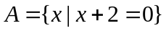，集合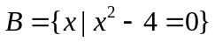，则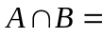（ ）
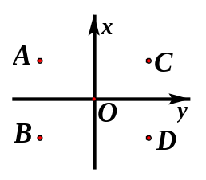
（A）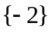 （B）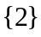 （C）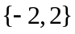 （D）
2．如图，在复平面内，点表示复数，则图中表示的共轭复数的点是（ ）
（A） （B） （C） （D）
3．一个几何体的三视图如图所示，则该几何体的直观图可以是（ ）
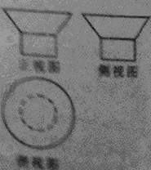
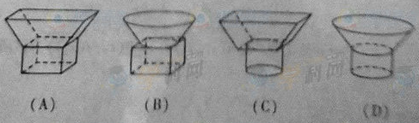
4．设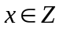，集合是奇数集，集合是偶数集．若命题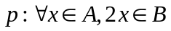，则（ ）
（A）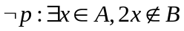 （B）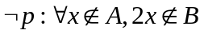
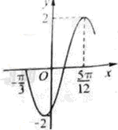
（C）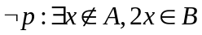 （D）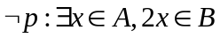
5．函数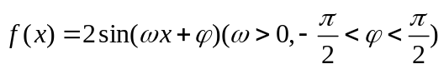的部分图象如图所示，则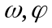的值分别是（ ）
（A）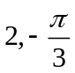 （B）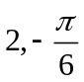 （C）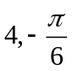 （D）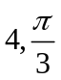
6．抛物线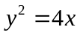的焦点到双曲线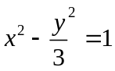的渐近线的距离是（ ）
（A） （B） （C） （D）
7．函数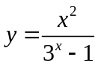的图象大致是（ ）
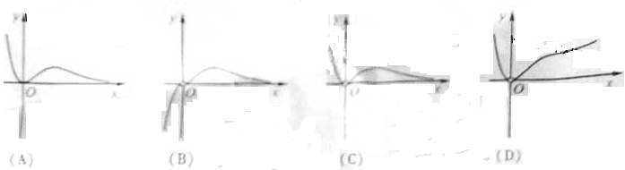
8．从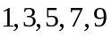这五个数中，每次取出两个不同的数分别为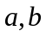，共可得到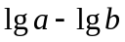的不同值的个数是（ ）
（A） （B） （C）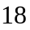 （D）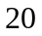
9．节日 家前的树上挂了两串彩灯，这两串彩灯的第一次闪亮相互独立，若接通电后的4秒内任一时刻等可能发生，然后每串彩灯在内4秒为间隔闪亮，那么这两串彩灯同时通电后，它们第一次闪亮的时刻相差不超过2秒的概率是（ ）
（A） （B） （C） （D）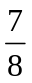
10．设函数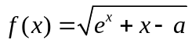（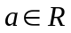，为自然对数的底数）．若曲线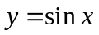上存在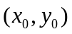使得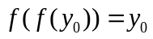，则的取值范围是（ ）
（A）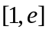 （B）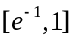 （C）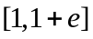 （D）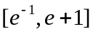
第二部分 （非选择题 共100分）
注意事项：
必须使用0.5毫米黑色签字笔在答题卡上题目所指示的答题区域内作答．作图题可先用铅笔绘出，确认后再用0.5毫米黑色墨迹签字笔描清楚．答在试题卷上无效．
二、填空题：本大题共5小题，每小题5分，共25分．
11．二项式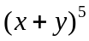的展开式中，含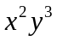的项的系数是____________．（用数字作答）
12．在平行四边形中，对角线与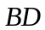交于点，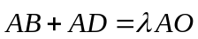，则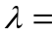____________．
13．设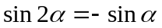，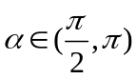，则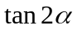的值是____________．
14．已知是定义域为的偶函数，当≥时，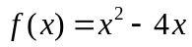，那么，不等式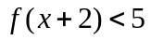的解集是____________．
15．设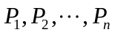为平面内的个点，在平面内的所有点中，若点到点的距离之和最小，则称点为点的一个“中位点”．例如，线段上的任意点都是端点的中位点．则有下列命题：
①若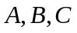三个点共线，在线段上，则是的中位点；
②直角三角形斜边的点是该直角三角形三个顶点的中位点；
③若四个点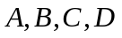共线，则它们的中位点存在且唯一；
④梯形对角线的交点是该梯形四个顶点的唯一中位点．
其中的真命题是____________．（写出所有真命题的序号）
三、解答题：本大题共6小题，共75分．解答应写出文字说明，证明过程或演算步骤．
16．(本小题满分12分) 在等差数列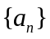中，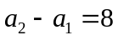，且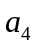为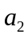和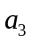的等比中项，求数列的首项、公差及前项和．

17．(本小题满分12分) 在中，角的对边分别为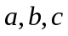，且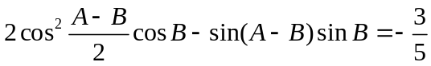．
（Ⅰ）求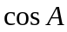的值；
（Ⅱ）若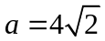，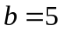，求向量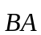在方向上的投影．

18．(本小题满分12分) 某算法的程序框图如图所示，其中输入的变量在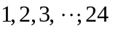这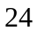个整数中等可能随机产生．
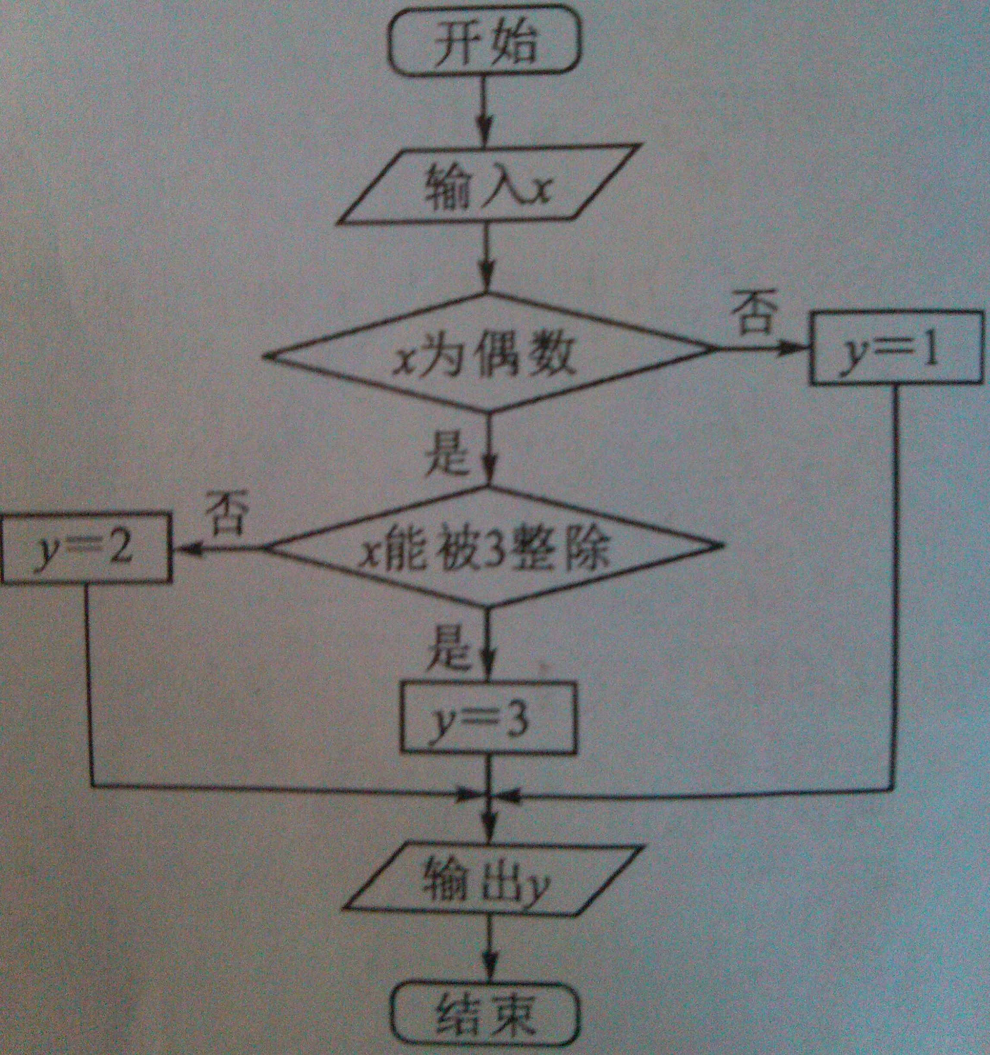
（Ⅰ）分别求出按程序框图正确编程运行时输出的值为的概率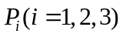；

（Ⅱ）甲、乙两同学依据自己对程序框图的理解，各自编写程序重复运行次后，统计记录了输出的值为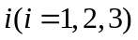的频数．以下是甲、乙所作频数统计表的部分数据．
甲的频数统计表（部分） 乙的频数统计表（部分）
运行  次数 | 输出的值  为的频数 | 输出的值  为的频数 | 输出的值  为的频数
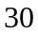 | 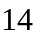
… | … | … | …
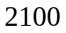 | 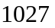 | 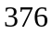 | 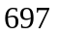
运行  次数 | 输出的值  为的频数 | 输出的值  为的频数 | 输出的值  为的频数
… | … | … | …

当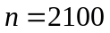时，根据表中的数据，分别写出甲、乙所编程序各自输出的值为的频率（用分数表示），并判断两位同学中哪一位所编写程序符合算法要求的可能性较大；
（Ⅲ）按程序框图正确编写的程序运行3次，求输出的值为2的次数的分布列及数学期望．

19．(本小题满分12分) 如图，在三棱柱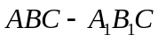中，侧棱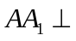底面，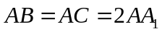，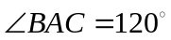，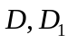分别是线段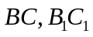的中点，是线段的中点．
（Ⅰ）在平面内，试作出过点与平面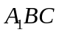平行的直线，说明理由，并证明直线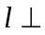平面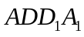；
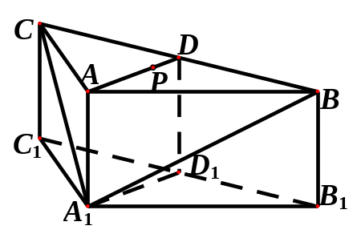
（Ⅱ）设（Ⅰ）中的直线交于点，交于点，求二面角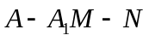的余弦值．

20．(本小题满分13分) 已知椭圆：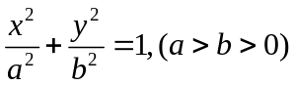的两个焦点分别为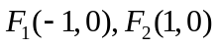，且椭圆经过点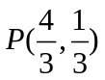．
（Ⅰ）求椭圆的离心率；
（Ⅱ）设过点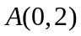的直线与椭圆交于、两点，点是线段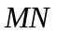上的点，且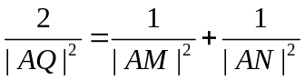，求点的轨迹方程．

21．(本小题满分14分)已知函数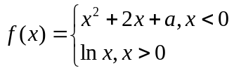，其中是实数．设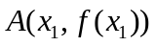，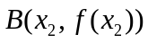为该函数图象上的两点，且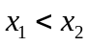．
（Ⅰ）指出函数的单调区间；
（Ⅱ）若函数的图象在点处的切线互相垂直，且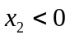，求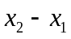的最小值；
（Ⅲ）若函数的图象在点处的切线重合，求的取值范围．

